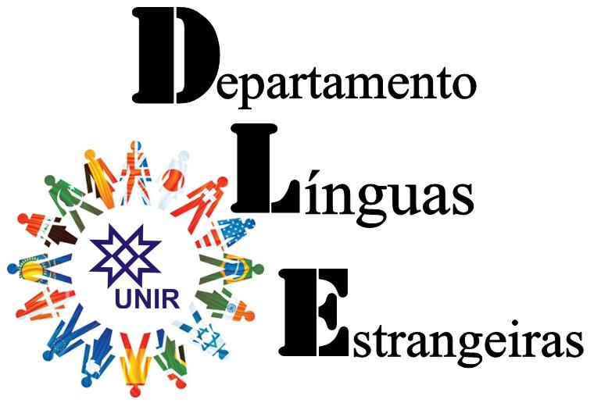
FUNDAÇÃO UNIVERSIDADE FEDERAL DE RONDÔNIA
NÚCLEO DE CIÊNCIAS HUMANAS
DEPARTAMENTO DE LÍNGUAS ESTRANGEIRAS

PROGRAMA DA DISCIPLINA

Curso: | Letras Espanhol
Modalidade: | Licenciatura Plena
Departamento Responsável: | Línguas Estrangeiras

Identificação da Disciplina
Código: LET31088
Nome da Disciplina: LITERATURA INFANTO-JUVENIL
( ) Obrigatória ( X ) Optativa
Pré-requisito: NÃO
Créditos: 3
Carga Horária Total: 60h
EMENTA:
Conceito de literatura infanto-juvenil brasileira e hispânica. Estudo de diferentes textos literários destinados a crianças e adolescentes, sob os enfoques histórico, ideológico, psicológico e sociológico.
OBJETIVOS:
Refletir sobre o conceito de literatura infanto-juvenil e seus alcances. Observar como a literatura infanto-juvenil pode desenvolver a capacidade cognitiva do aluno. Despertar no aluno o interesse pela leitura e estimular a produção oral e escrita.
BIBLIOGRAFIA BÁSICA
BETTELHEIM, Bruno. A psicanálise dos contos de fadas. Rio de Janeiro: Paz e Terra, 1980.
CADEMARTORI, Ligia. O que é literatura infantil. 2. ed. São Paulo: Brasiliense, 1987.
COELHO, Nelly Novaes. Panorama histórico da literatura infantil/ juvenil: das origens indo-européias ao Brasil contemporâneo. 4. ed. São Paulo: Ática, 1991.
COELHO, Nelly Novaes. Literatura infantil: teoria, análise, didática. São Paulo: Moderna, 2000.
BIBLIOGRAFIA COMPLEMENTAR
CUNHA, Maria Antonieta Antunes. Literatura infantil: teoria e prática. 10. ed. São Paulo: Ática, 1990.
DEBUS, Eliane Santana Dias (Org.). A literatura infantil e juvenil de língua portuguesa: leituras do Brasil e d’além-mar. Blumenau: Nova letra, 2008.
FERREIRA, Norma S. de Almeida. Literatura infanto-juvenil: arte ou pedagogia: arte ou pedagogia moral? São Paulo: Cortez; Piracicaba: UNIMEP, 1982.
LAJOLO, Marisa; ZILBERMAN, Regina. Literatura infantil brasileira: história e histórias. São Paulo: Ática, 1984.
ZILBERMAN, Regina; CADEMARTORI, Ligia Magalhães. Literatura Infantil: autoritarismo e emancipação. 3. ed. São Paulo: Ática, 1987.

